РОСЖЕЛДОР
Федеральное государственное бюджетное образовательное учреждение высшего образования
«Ростовский государственный университет путей сообщения»
(ФГБОУ ВО РГУПС)
ТЕХНИКУМ
(Техникум ФГБОУ ВО РГУПС)

МЕТОДИЧЕСКАЯ РАЗРАБОТКА
ДЛЯ ПРОВЕДЕНИЯ ОТКРЫТОГО ЗАНЯТИЯ
ПО УЧЕБНОЙ ДИСЦИПЛИНЕ

ОУД.03 ИНОСТРАННЫЙ ЯЗЫК (АНГЛИЙСКИЙ ЯЗЫК)
для студентов 1 курса СОЦИАЛЬНО-ЭКОНОМИЧЕСКОГО ПРОФИЛЯ
43.02.06, 38.02.01
«англоговорящие страны. инфинитив»

Базовая подготовка среднего профессионального образования

Ростов-на-Дону
2021
Содержание:
1 Пояснительная записка
2 Структура занятия
3 Использованная литература

1 Пояснительная записка
Данная методическая разработка предназначена для проведения открытого занятия по общеобразовательной учебной дисциплине «Иностранный язык (английский язык)» для студентов 1 курса социально-экономического профиля. Она отражает лексическое наполнение и грамматику согласно рабочей учебной программе и календарно-тематическому плану.
Тема занятия: Англоговорящие страны, географическое положение, климат, флора и фауна, национальные символы, государственное и политическое устройство, наиболее развитые отрасли экономики, достопримечательности.
Грамматика: Инфинитив, его формы.
Тип занятия: практическое.
Форма занятия: комбинированное.
Формы работы.
Индивидуальная, фронтальная, работа в парах.
Применяемые принципы и методы.
-принцип коммуникативной направленности, который предполагает:
1 - многократность и новизну;
2 - участие каждого в общении на английском языке;
3 - благоприятные условия для общения на английском языке;
-принцип дифференциации и интеграции:
1 - отработка аспектов английского языка в речевых единицах;
-общедидактические принципы:
1. научность;
2. системность;
3. наглядность;
5. доступность и посильность;
6. предварительное снятие сложности;
7. сознательное обучение.
Применяемые приемы ставят студентов перед необходимостью решения мыслительных задач.
Подход: интегрированный - объединение функциональных и методических аспектов обучения английскому языку, где функциональный аспект определяет необходимость максимальной индивидуализации обучения, а методической основной является коммуникативная методика.

Цели и задачи занятия:
Цель: совершенствование лексических навыков говорения, усвоение новых грамматических навыков.
Задачи:
- способствовать формированию страноведческих знаний;
- развивать навыки информационной культуры;
- формировать уважительное уважение и толерантность к языку и культуре других стран;
- развивать способности к сравнению и сопоставлению;
- развивать коммуникативные способности учащихся, умение выбирать адекватные языковые и речевые средства для успешного решения коммуникативной задачи;
- учить строить краткое сообщение с опорой на текст и план;
- развивать познавательную, эмоциональную и волевую сферу учащихся;
- развивать навыки контроля и самоконтроля.
Оборудование:
Инструкционные карты, раздаточный материал, тесты, презентация, проектор, компьютер, экран, географические карты англо – говорящих стран.

2 Структура занятия
Таблица распределения времени
Этап занятия | Время (мин.)
Организационный момент | 5 мин
Разминка | 10 мин
Основная часть | 1 час 5 мин
1 часть – работа с текстом | 15 мин
2 часть – страноведческая викторина | 20 мин
3 часть – грамматика | 20 мин
4 часть – диалоги | 15 мин
Подведение итогов | 5 мин

Ход занятия.

- Организационный момент.

Проверка отсутствующих

Вопрос о самочувствии

Вопросы, плавно подводящие к постановке темы урока, а также целей и задач.

What is the weather like today?

How do think, what is the relation to the weather in foreign countries?

Does it differ from the opinion of people in Russia?

By the way, do you know any interesting information about English-speaking countries?

Постановка целей и задач. So, today we are going to collect all our knowledge about English-speaking countries and find out something new. As for grammar, the subject is Infinitive – we are going to revise the material we have already known.

2. Разминка.
1. Активизация речевых навыков.
Our class will be quite unusual today.
-Have a look! I’ve got letters from my friends from some countries that you must know, of course. But let see!

A GIRL FROM THE USA. I live in the country which is far from Russia. You can get there by plane. It will take you 11 hours to get there. I live in a big city. It’s a financial and cultural centre. It’s famous for skyscrapers and modern architecture. The Statue of Liberty and Broadway attract many visitors. Where do I live?

P: She is from the USA. She lives in New York.
T: You are quite right. Thanks.

A GIRL FROM THE UK. I am from an island state. It consists of four parts, and we unofficially have 4 capitals. Its population is above 58 mln people. The official language is English. My country is famous for football, bridges and the biggesrt EYE in the world. So, do you guess?

P: The full name of the country is the United Kingdom of Great Britain and Northern Ireland.
T: Thank you.

A GIRL FROM CANADA. And I am from the second largest country in the world. It’s situated in North America. There are two official languages in the country, English and French.. The maple leaf is the official emblem. It is famous for its 7 largest lakes.

P: it is Canada, of course!
T: Thanks a lot.

A GIRL FROM AUSTRALIA. I came from the biggest island and the smallest continent in the world. It lies between the Indian and the Pacific Oceans. Sometimes my country is called “Oz” or “the Lucky Country”. The most famous opera in situated in one of the biggest cities in my state.

P: The capital of this country is the Sidney, isn’t it? (No, it isn’t. The capital of is Canberra). It’s Australia.

3. Работа с текстом.
1. Read and translate the text.

English-speaking countries
There are several countries in the world where English is a native language. These countries are the United Kingdom, the United States of America, Australia and New Zealand. It is also one of the official languages in Canada, the Irish Republic and the Republic of South Africa. Although these countries are situated in different parts of the world, they all share the same language.
The United Kingdom consists of four countries: England, Wales, Scotland and Northern Ireland. The population of the UK is nearly sixty-three million people. The UK is a constitutional monarchy with a parliamentary system. London is considered to be the capital of the country. Although everyone in the UK speaks English, the accents and dialects slightly differ. Such languages as Scottish Gaelic, Irish, Welsh, and Cornish are still spoken in some parts of the UK.
Another important English-speaking country is the USA. It is situated in the central part of North American continent. The population of the USA is more than 316 million people. The official language of the country is English. However, the USA is multinational country and people from certain communities can speak Chinese, Italian, Dutch, Spanish, Korean and many other languages. The USA consists of 50 states and a federal district. The capital of the country is Washington D.C. Americans use lots of slang words in their speech and have a distinctive accent.
Australia and New Zealand are other English-speaking countries. They are former colonies of Great Britain. The population of Australia is more than twenty-three million people and of New Zealand – more than four million people. The capital of New Zealand is Wellington. The official language in these countries is English. However, people there speak with a distinctive Australian accent and use lots of new words. Canada has two official languages: French and English.

Порядок выполнения упражнений к тексту
2. Say if the information is true or false. (I think you are right/wrong)
- The capital of the USA is New York (Washington).
- The UK lies on the British Isles.
- There are two official languages in Canada, English and Spanish. (English and French).
- Australia is the biggest island and the smallest continent in the world.
- Australia has fust one accent. (No, many of them).
- The capital of New Zealand is Auckland (Wellington).
- English spoken in New Zealand is often called Kiwi English.

3. Работа с картой. Обсуждение расположения, символов стран.

4. Страноведческая викторина.
1 этап – выбор варианта ответа 10 мин, на размышление 5 сек. За каждый правильный ответ дается 1 балл.

1. What is the center of film industry in the USA?
New York
Hollywood
London
2. How many states are there in the USA?
50
40
30
3. What country celebrates its Independence Day on the 4th of July?
Great Britain
the USA
Kazakhstan
4. What country lies to the north of the USA?
Canada
Mexico
Australia
5. What two languages do people in Canada speak?
English, German
English, Spain
English, French
6. What is America’s largest state?
California
Alaska
Texas
7. Who discovered America?
Christopher Columbus
Amerigo Vespucci
Capitan America
8. What is the capital of Australia?
Sydney
Melbourne
Canberra
9. What is/are the popular Australian animal(s)?
Koala
Kangaroo
emu
all of the above
10. Who are the Australian natives?
Eskimos
Aborigines
Indians
11. Australia is NOT:
country
island
city
continent
12. In which season do Australians celebrate Christmas?
Spring
Summer
Autumn
Winter
13. What is the Union Jack?
the national flag of the UK
Trade union organization
Monuments
14. What sport is popular in Canada?
football
hockey
chess
15. Which syrup is Canada famous for?
maple
cranberry
lemon
16. What country is called “the Lucky Country”?
The UK
New Zealand
Australia
17. What is the symbol of New Zealand?
Kiwi
A parrot
A snake
18. What weather is very usual in Great Britain?
Rainy
Sunny
Snowy
19. Where is the famous lake Loch Ness situated?
England
Scotland
Wales
20. Who is the real head of the GB?
The Queen
The Prime Minister
The Parliament

2 этап – соединение пословиц и поговорок 5 мин. За каждое правильно составленное предложение дается 1 балл.
- A bad beginning
- A cat in gloves catches
- A friend in need is
- A friend to all is
- A good beginning makes
- All is well
- Art is long,
- As busy
- as a bee.
- that ends well.
- makes a bad ending.
- no mice.
- a friend indeed.
- a good ending.
- life is short.
- a friend to none.
Ответы
A bad beginning makes a bad ending.
(Плохое начало ведет к плохому концу.)
A cat in gloves catches no mice.
(Кот в перчатках мышей не поймает)
(Без труда не вытащишь и рыбки из пруда.)
A friend in need is a friend indeed.
(Друг в беде есть настоящий друг.)
A friend to all is a friend to none.
(Тот, кто друг всем, не является другом никому)
A good beginning makes a good ending.
(Хорошее начало обеспечивает хороший конец.)
All is well that ends well.
(Все хорошо, что хорошо кончается.)
Art is long, life is short. (Искусство вечно, (а) жизнь коротка)
As busy as a bee. (Занятой (трудолюбивый), как пчела.)

3 этап – составление слов 5 мин
Конкурс на время. Каждой команде дается 10 слов с перепутанными буквами (слова одинаковые) – задача - составить слово, а затем правильно произнести его по буквам и полностью.
За каждое правильное слово дается 2 балла, но учащиеся могут воспользоваться подсказкой-рисунком этого слова, соответственно балл снижается.
1 OTBLET
2 RUTCAINS
3 VIKSEN
4 ZAEGMINAS
5 HOSEWR
6 YAJPAMS
7 UEQEU
8 SIBCUTIS
9 KEBNALT
10 IRCAH
Ответы: 1-bottle 2-curtains 3-knives 4-magazines 5-shower 6-pijamas 7-queue 8-biscuits 9-blanket 10-chair

Подведение итогов – на доске таблица с баллами каждой команды, подсчет и объявление победителя викторины.

4. Грамматика.

Краткие грамматические сведения

Инфинитив
1. Инфинитив – это неличная форма глагола, которая выражает действие, но без указания на число, лицо, наклонение.
В русском языке инфинитиву соответствует неопределенная форма глагола.
Инфинитив имеет признаки существительного и глагола.
Natalie closed her eyes and tried to relax.
Натали закрыла глаза и попыталась расслабиться.
Как и глагол, инфинитив имеет формы времени и залога и может определяться наречием, а в предложении инфинитив может входить в состав сказуемого (простого, составного глагольного или составного именного, являясь его смысловой частью).
Не wanted to get there early, but he failed. Он хотел рано попасть туда, но это ему не удалось.

Формы инфинитива

Форма инфинитива | Действительный залог | Страдательный залог
Indefinite | to ask | to be asking
Continuous | to be asking | -
Perfect | to have asked | to have been asking
Perfect Continuous | to have been asking | -

Формальным признаком инфинитива является частица to. Однако частица to перед инфинитивом в некоторых случаях опускается.

2. Чаще всего инфинитив употребляется без частицы to в следующих случаях:
a. После модальных глаголов:
Не саn speak English. Он умеет говорить по-английски.
b. В обороте «Сложное дополнение» после глаголов to let, to make, to feel, to hear, to see, to notice, to watch:
I'll make him tell me the truth. Я заставлю его сказать мне правду.
c. Если в предложении стоят два инфинитива, соединенные союзом and или or, частица to обычно опускается перед вторым из них:
Не promised to telephone or write.Он обещал позвонить по телефону или написать.

Функции инфинитива в предложении

Инфинитив в предложении может употребляться в следующих функциях:
a. Подлежащего: То see means to believe. Увидеть – значит поверить.
b. Части сказуемого: То know everything is to know nothing. Знать все - значит ничего не знать.
Здесь инфинитив - именная часть сказуемого.
c. Прямого дополнения:
I asked him to give me the magazine. Я попросил его дать мне журнал.
d. Определения: (Часто в функции определения инфинитив переводится на русский язык определительным придаточным предложением.)
Nature has many secrets to be discovered yet. У природы много секретов, которые еще предстоит раскрыть.
e. Обстоятельства:
His mind was too much upset to put the same thoughts in another words.
Он был слишком расстроен (вне себя), чтобы изложить те же самые мысли другими словами.

Инфинитивные конструкции (обороты)
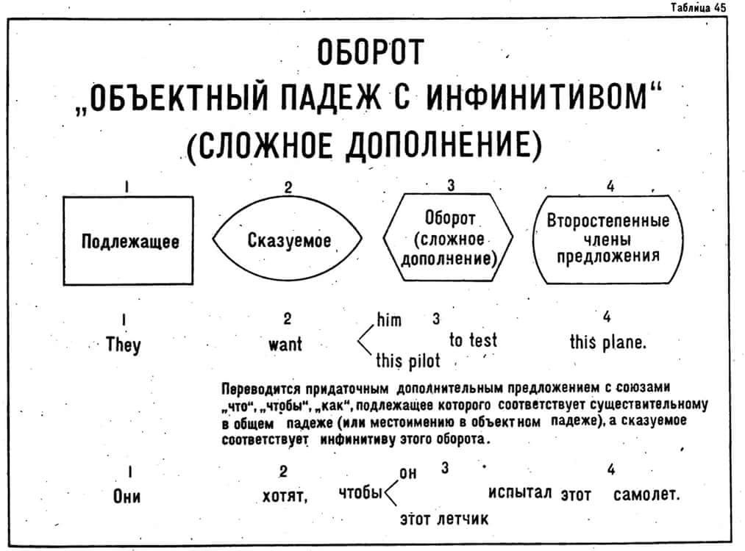

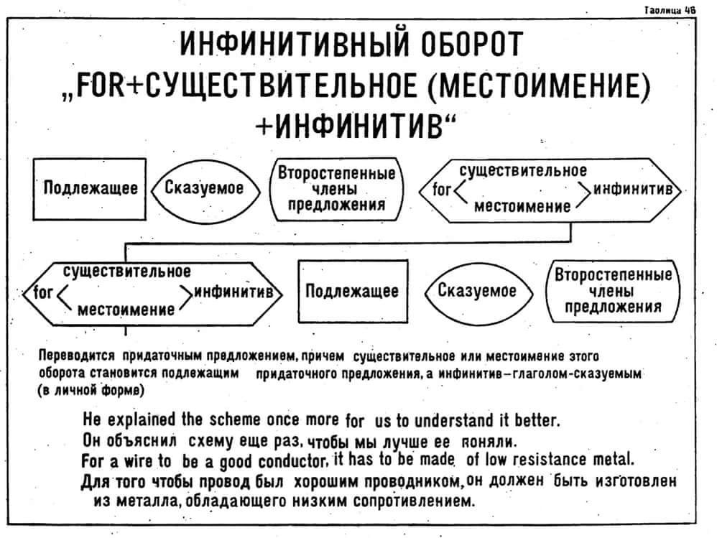

Порядок выполнения грамматических упражнений

1. Поставьте частицу to, где это требуется:
1. I think you ought … apologize.
2. Make him … speak louder.
3. Help me … carry this bag.
4. My son asked me … let him … go to the theatre.
5. I must … go to the country.
6. It cannot … be done to-day.
7. She asked me … read the letter carefully and … write an answer.
8. The man told me not … walk on the grass.
9. Let me … help you with your work.

2. Переведите на русский язык:
1. The buyers want to know our terms of payment.
2. This is for you to decide.
3. The plan of our work will be discussed at the meeting to be held on May 25.
4. To walk in the garden was a pleasure.
5. Jane remembered to have been told a lot about Mr. Smith.
6. I felt him put his hand on my shoulder.
7. This writer is said to have written a new novel.
8. She seems to be having a good time at the seaside.
9. They watched the boy cross the street.
10. To advertise in magazines is very expensive.

3. Исправьте ошибку (некоторые предложения правильные):
- Robert and James let Jenny to beat them in the race.
- It takes time learn a new language.
- Make a mistake is not shameful.
- It is unusual to see an owl during the day.
- Could you tell me what happened.
- Parents teach children say please and thank you.
- She was very nervous flying for the first time.
- How old were you when you learnt drive?
- I pretended to been interested in the conversation.
- What do you advise me to do?
- I don’t mind to walk home but I’d rather get a taxi.
- He had made his decision and refused change his mind.
- I expect to hearing from you by Monday.
- It is difficult understanding him.
- Paris is always worth to travel to.
6. Составление диалогов. Студентам раздаются карточки с темами и раздаточный материал с лексикой, они разбиваются на пары и составляют диалоги.
1) У вас новый друг по переписке из США. Расспросите его о его родной стране.
2) Ваша сестра недавно вернулась из Австралии. Узнайте у нее, что она видела в стране.
3) Вам нужно составить эссе о стране, которую вы хотите посетить. Обсудите с партнером, какую информацию можно в нем отразить.
4) Обсудите особенности изучения языков в англоговорящих странах.
5) Обсудите национальные и политические символы англоговорящих стран.

Лексика по теме «Англоговорящие страны»
State - страна
To share - делиться
To consist of – состоять из
Accent - акцент
To differ - различаться
To be spoken – говорить на (о языке)
Slang - сленг
Continent - континент
Population – население
Community - община
outlying areas — внешние территории
District of Columbia — округ Колумбия
to pass — проходить через
frontier — граница
to include — включать
lowlands — низины
peak — вершина, пик
to be located — располагаться
aircraft — воздушное судно
to be made up from — быть составленным, состоять из
stripe — полоса
to symbolize — символизировать
legislative power — законодательная власть
to represent — представлять
to belong — принадлежать
Area – область

7. Подведение итогов. Обобщение и систематизирование знаний, полученных на уроке. Рефлексия.
T: Our lesson is coming to the end.
What have you learnt at the lesson? What do you think about the lesson? Was it interesting and informative? Was it dull? Did you like the lesson?

T: As for me I am satisfied with your work. Some pupils were active and did all the best.
At home you are to say which English-speaking country you’d like to visit. Don’t forget to give your reasons.
The lesson is over. Good-bye.

3 Использованная литература
Основная:
1. Английский язык + аудиозаписи в ЭБС: учебник и практикум для среднего профессионального образования / Ю. Б. Кузьменкова. — Москва: Издательство Юрайт, 2019. — 441 с. —URL: https://www.biblio-online.ru/bcode/433316
2. Английский язык. Грамматика (b2) : учебник и практикум для среднего профессионального образования / В. А. Гуреев. — Москва : Издательство Юрайт, 2019. — 294 с. —URL: https://www.biblio-online.ru/bcode/430572
3. Английский язык. Пособие для самостоятельной работы учащихся (в1 — в2) : учебное пособие для среднего профессионального образования / О. Ф. Иванова, М. М. Шиловская. — Москва : Издательство Юрайт, 2019. — 352 с. — URL: https://www.biblio-online.ru/bcode/442373
4. Английский язык. Пособие для самостоятельной работы учащихся (В1 — В2) : учебное пособие для среднего профессионального образования / О. Ф. Иванова, М. М. Шиловская. — Москва : Издательство Юрайт, 2020. — 352 с. — (Профессиональное образование). — ISBN 978-5-534-09663-7. — Текст: электронный // ЭБС Юрайт [сайт]. — URL: http://www.biblio-online.ru/bcode/456041
5. Инструкционные карты для проведения практических занятий по дисциплине «Иностранный язык (английский язык)» для студентов 1 курса социально-экономического профиля техникума ФГБОУ ВО РГУПС.

Дополнительная:
1. Английский язык: учебник для студ. учреждений сред. проф. образования / А. П. Голубев, Балюк Н. В. Смирнова И.Б. - 15-е изд., стер. - М. : Академия, 2017.
2. Английский язык для технических специальностей = English for Technical Colleges : учебник для студ. учреждений сред. проф. образования / А. П. Голубев, Коржавый А. П. Смирнова И.Б. . - 7-е изд., стер. - М. : Академия, 2016.
3. Грамматика: Сборник упражнений : учебное пособие / Ю. Б. Голицынский. - 8-е изд., испр. - СПб : КАРО, 2017. - 576 с.
4. Английский язык: учебное пособие / И. П. Агабекян. - Ростов н/Д : Феникс, 2016. - 318 с.
5. Planet of English: [учебник английского языка для учреждений СПО] : учебник / Г. Т. Безкоровайная, Койранская Е. А., Лаврик Г.В. Соколова Н.И. - М. : Академия, 2017. - 256 с. : ил.
6. Английский язык : учебное пособие / И. П. Агабекян. - 2-е изд. - Ростов н/Д : Феникс, 2017. - 318 с.

